Ficha de ingreso

Para habitante de calle aplica del numeral 7 en adelante (7. Paga diario)

Falta parámetro paga diario

fl

Datos básicos

No preguntar chc

Residencia

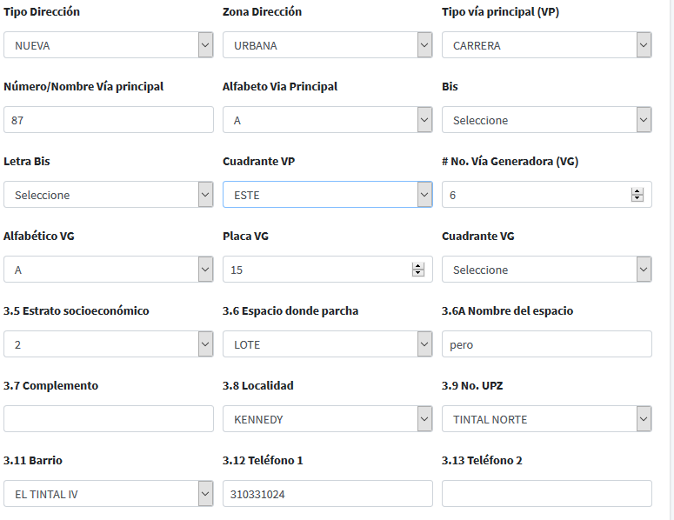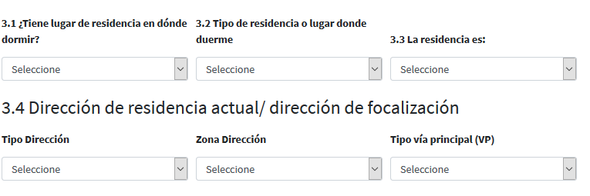

Si la zona dirección es rural o sin dirección bloquear las opciones de la dirección (tipo vía principal)

Falta la opción calle

No obligatorios

Se vuelve obligatorio si la dirección es rural o sin dirección

No preguntar chc

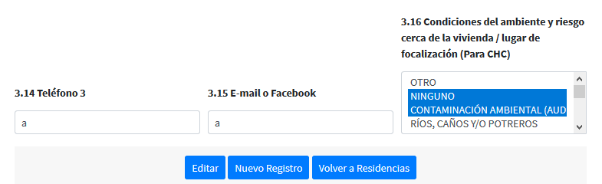

Solo números

No obligatorio

Educación

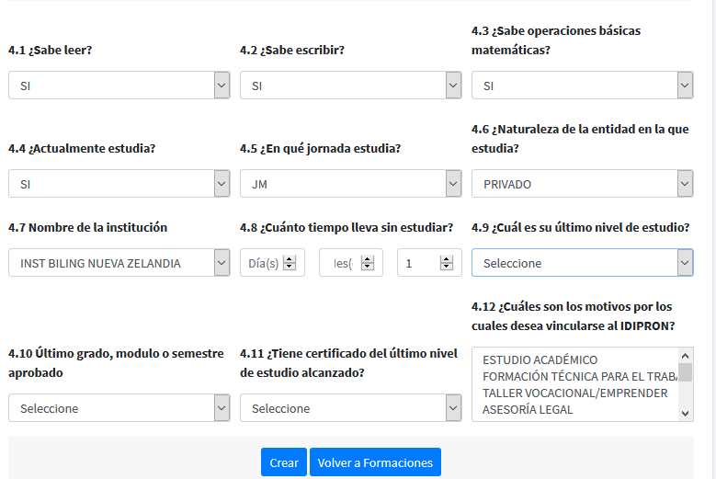

Bloquear a responder si 4.4

Bloquear a responder no 4.4

Composición familiar

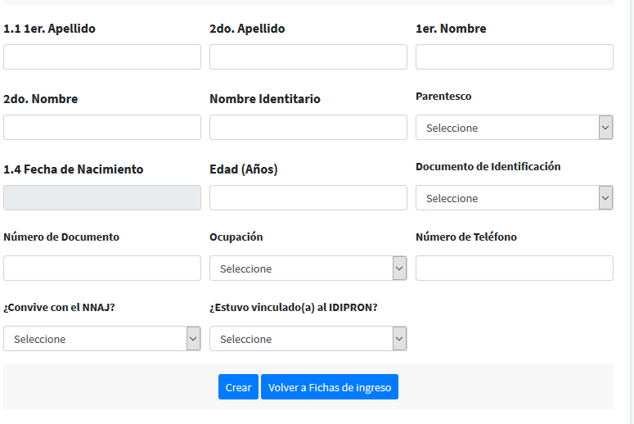

Si se elige la opción sin identificación bloquear número de documento

Cambiar por tipo de identificación

Solo texto



A dar clic aquí debería agregar otro familiar, pero lo que hace es conducir a otra ficha de ingreso

Salud

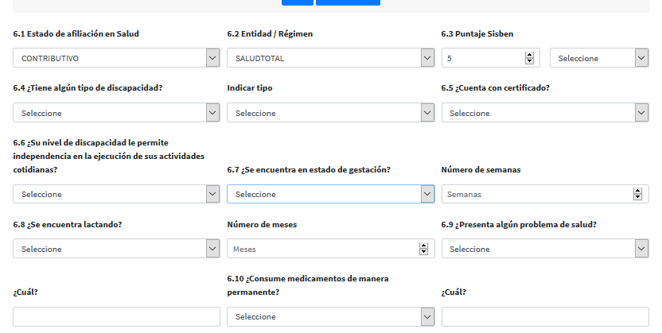

Numero mínimo 1 máximo 100 con dos decimales

Campo de selección múltiple ver simi 1.0

Campo de selección múltiple ver simi 1.0

Esta solo se pregunta si no se escribe nada en la anterior

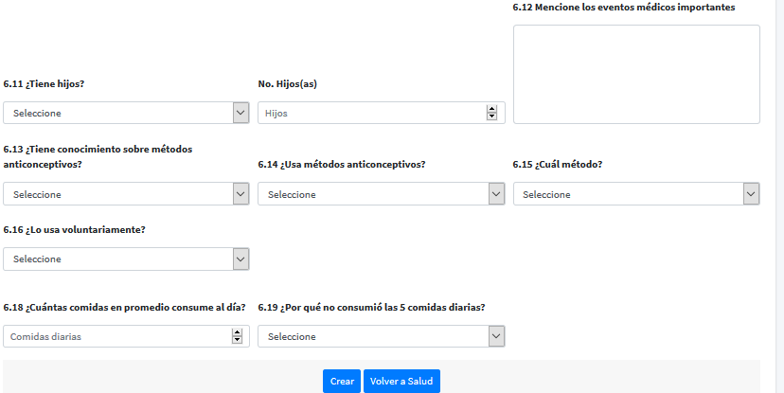

Solo se pregunta si la opción es menor q 4

Numero máximo 5

Generación de ingresos

Solo se activa si en la opción d.1

Se elige busca empleo

Omitir la opción formal y ninguna para chc

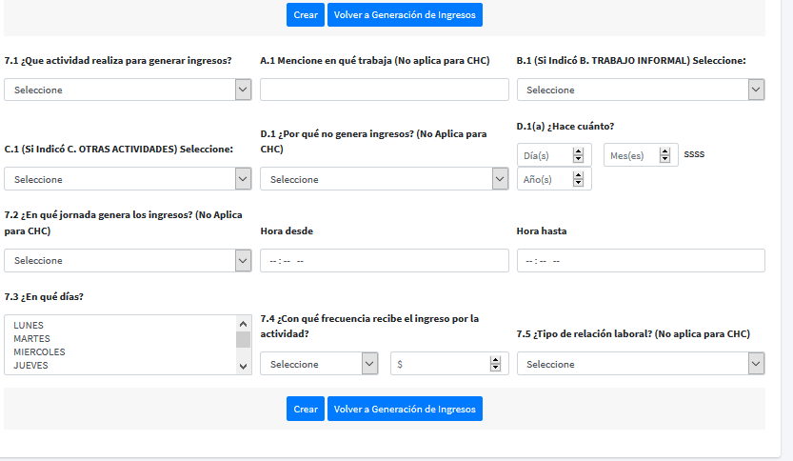

Quitar (no aplica chc)

Solo se activa si se escoge la opción por turnos 7.2

No muestra la opción elegida después de guardar

Omitir par chc

Para chc solo esta pregunta las otras omitir

Actividad tiempo libre

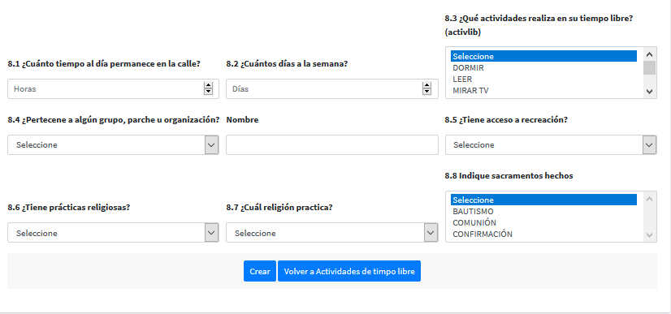

Si responde no bloquear 8.7

Después de guardar, no muestra las opciones elegidas

Redes de apoyo

Campo de selección múltiple

Antecedentes institucionales

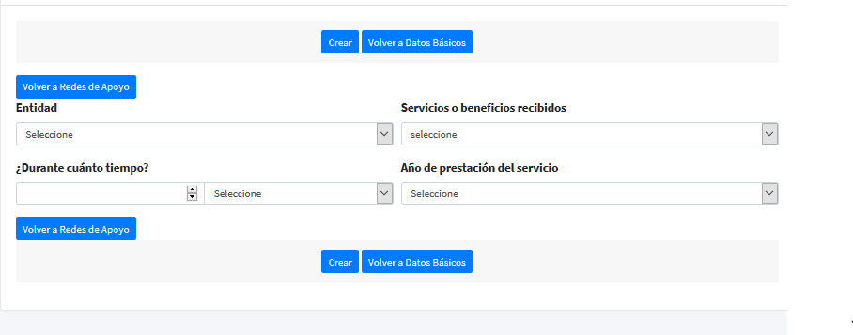

Antecedentes actuales

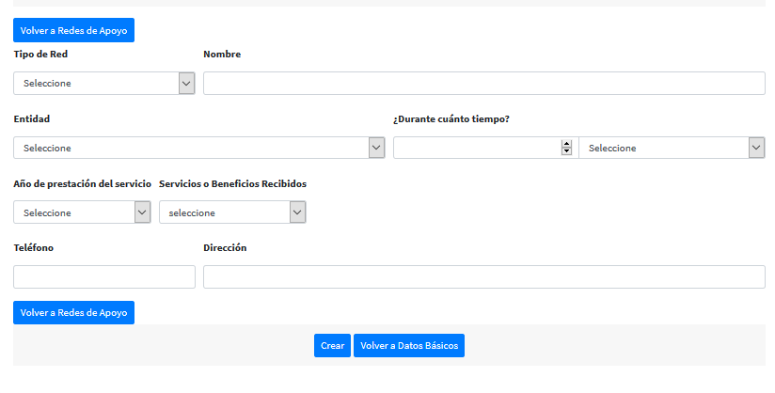

Campo de selección multiple

Omitir esta peguntas

Justicia restaurativa (no activar para chc)

Campo en mayuscula

Campo de selección múltiple ver simi 1.0

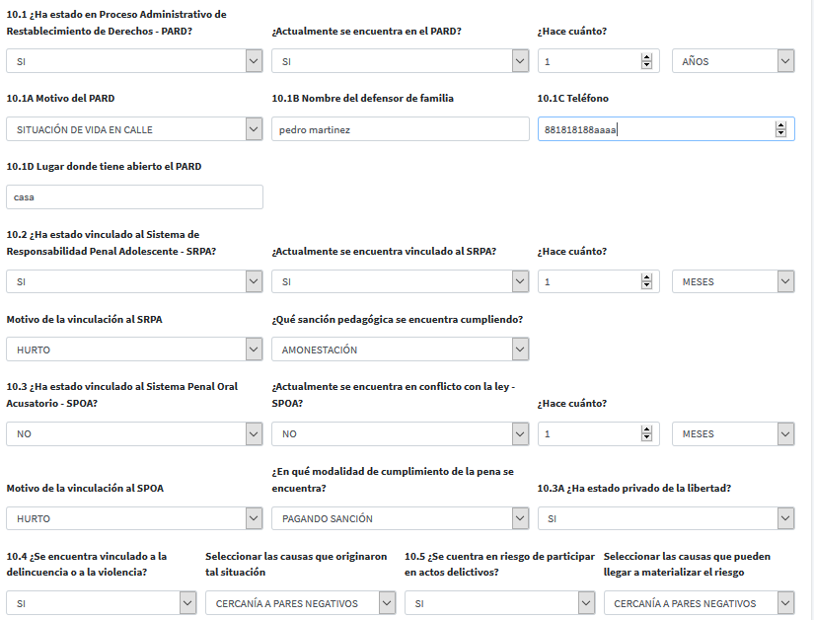

Si se elige no bloquear las opciones siguientes de la pregunta

Solo números

Debe traer el familiar, composición

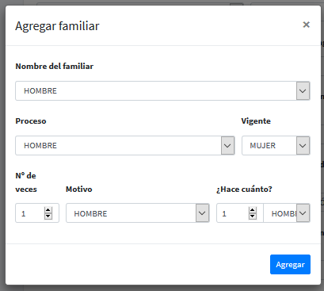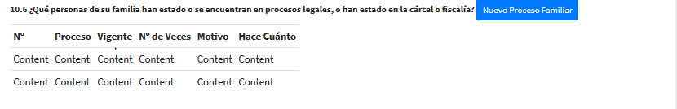

No deja agregar ningún dato, además los opciones no son las que debe tener

Consumo spa

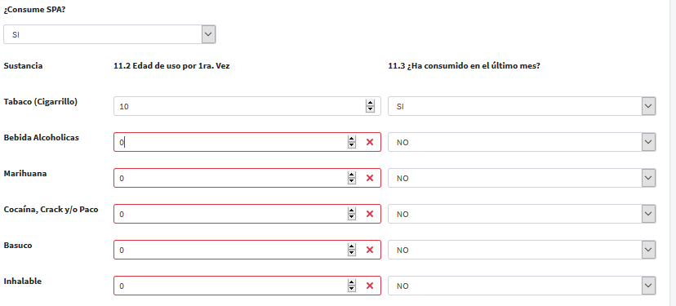

Debería ser un campo para elegir spa ya que puede crecer en futuro

Violencias y condición especial

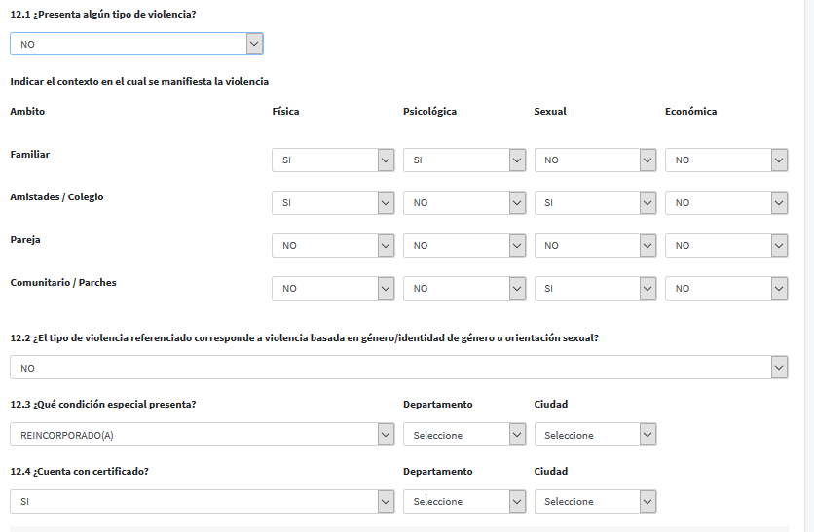

Falta parámetro de desplazado,

Para cabeza de hogar bloquear departamento y ciudad y la pregunta 12.4

Después de guardar no muestra la opción elegidas

Si responde no pasar a la pregunta 12.2 y por defecto la respuesta debe ser no

Contexto de violencia

Situación especial de escnna (deber llamarse tipo de población)

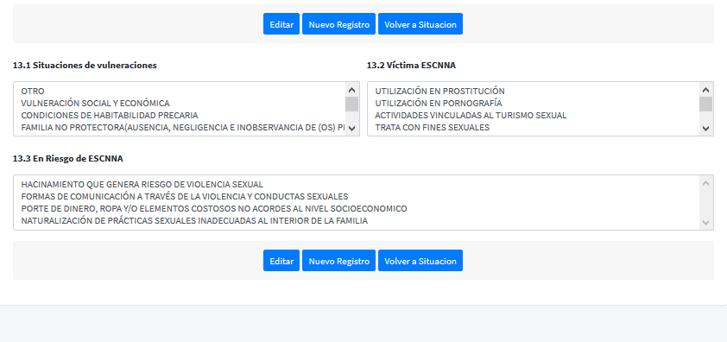

Después de guardar no muestra la opciones elegidas, falta preguntas remitirse a ficha de ingreso chc m-mte-ft-006

Campo obligatorio al escoger la opción por protección

Contacto con idipron y tratamiento de datos

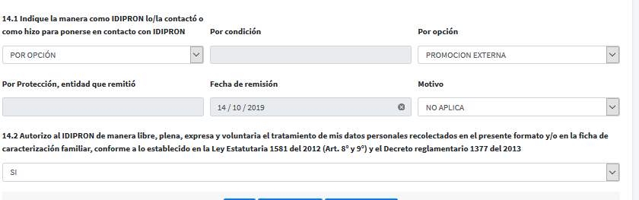

Si escoge la opción condición no sería necesario el cuadro de texto de condición

Bienvenida

Texto en mayúscula

Autorización de vinculación, uso y publicación de fotos

Traer nombre de nna, edad, tipo de identificación Y numero de identificación de los datos basicos

Falta preguntas ver ficha de ingreso



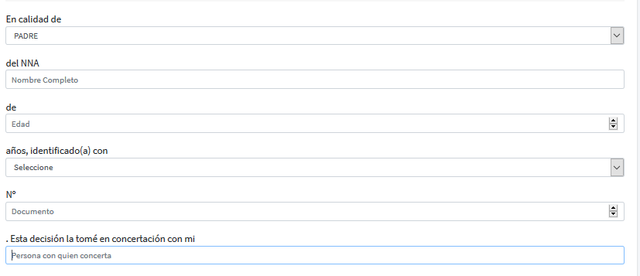

Si es padre o madre este campo debe llevar por defecto la palabra hijo, si es diferentes a estos dos parámetros colocar la palabra representado

Razones para ingresar al idipron

Para chc falta observaciones

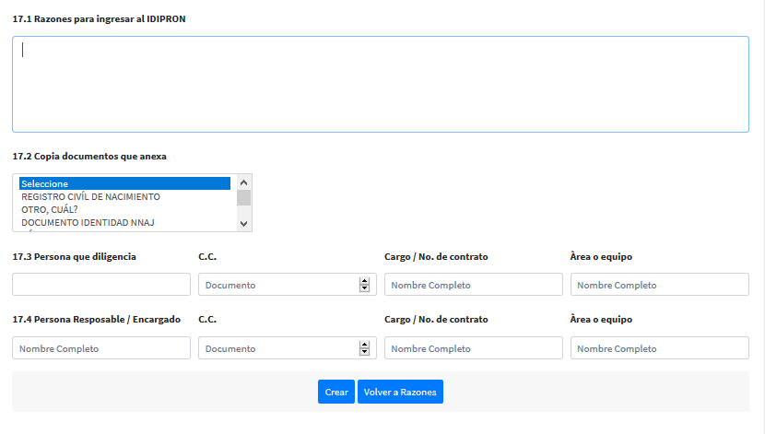

Faltaría el campo de upi y servicio y estado – estado activo, inactivo

Se debe escribir la cedula y por defecto debe traer el nombre cargo y área de funcionario